**ΚΕΦΑΛΑΙΟ 1**

**ΤΥΠΟΣ ΣΥΝΑΡΤΗΣΗΣ**

**1.** Να γραφούν χωρίς το σύμβολο της απόλυτης τιμής, οι παρακάτω συναρτησιακοί τύποι:

**α.** f(x) = 4 − 3|2 − x2| **β.** g(x) = 2|x − 2| − |4 − x| − 8

**2.** Έστω η συνάρτηση f(x) = αx2 + βx + γ , α ≠ 0 . Ποια σχέση ικανοποιούν τα α, β, γ ∈ R αν:

**α.** το σημείο (1, 1) ανήκει στη Cf ;

**β.** το σημείο (1, 1) είναι η κορυφή της Cf ;

**γ.** η Cf τέμνει τον άξονα y΄y στο (0, 6) ;

**δ.** Να βρείτε τη συνάρτηση, η οποία ικανοποιεί και τις τρεις προηγούμενες συνθήκες.

**ΓΡΑΦΙΚΗ ΠΑΡΑΣΤΑΣΗ**

**3.** Να σχεδιάσετε τη γραφική παράσταση της συνάρτησης  και να βρείτε το πλήθος των ριζών της εξίσωσης f(x) = 10 −6 .

**4.** Να σχεδιάσετε τις γραφικές παραστάσεις των συναρτήσεων:

**α.**  **β.** 

**γ.** 

**5.** Στο ίδιο σύστημα αξόνων να σχεδιάσετε τις γραφικές παραστάσεις των συναρτήσεων f, g, h όταν:

**α.** f(x) = ln(−x) , x < 0 g(x) = −ln(−x) , x < 0

**β.** f(x) = ln|x| , g(x) = −|lnx| και h(x) = −ln|x|

**6.** Ομοίως:

**α.**  ,  και 

**β.**  ,  και 

**ΠΕΔΙΟ ΟΡΙΣΜΟΥ**

**7.** Να βρείτε το ευρύτερο δυνατό υποσύνολο του R, στο οποίο ορίζεται καθεμία από τις παρακάτω συναρτήσεις:

**α.**  **β.** 

**γ.**  **δ.** f(x) = 

**ε.** 

**8.** Ομοίως:

**α.**  **β.** 

**γ.** 

**9.** Ομοίως:

**α.**  **β.** 

**γ.**  **δ.** 

**10.** Ομοίως:

**α.**  **β.** 

**γ.**  **δ.** 

**11.**  **Ομοίως**

**α.  β.  γ. **

**δ.  ε.  στ. **

**η.  θ.  ι) **

**12. Ομοίως**

**α.  β.** * γ.* 

**δ.  ε.  στ. **

**ΚΟΙΝΑ ΣΗΜΕΙΑ**

**13.** Να βρεθούν τα κοινά σημεία των αξόνων με τις γραφικές παραστάσεις των παρακάτω συναρτήσεων, καθώς και τα διαστήματα στα οποία οι γραφικές παραστάσεις τους βρίσκονται "πάνω" από τον άξονα x΄x.

**α.** f(x) = ln(2x + 1)3 **β.** 

**14.** Δίνονται οι συναρτήσεις f, g : R → R, με f(x) = g(x) + x2 − κ , για κάθε x∈R, κ∈R.

**α.** Να βρεθεί ο κ, ώστε οι γραφικές παραστάσεις των συναρτήσεων να τέμνονται πάνω στην ευθεία x = 1 .

**β.** Για την τιμή του κ, που υπολογίσατε, να βρείτε τα διαστήματα στα οποία η Cf είναι "πάνω" από την Cg .

**15.** Έστω οι συναρτήσεις f, g : R → R, ώστε f(x) = g(x) + x2 − 4 , για κάθε x∈R. Να βρεθεί η σχετική θέση των Cf , Cg .

**16.** Να βρεθούν τα κοινά σημεία των γραφικών παραστάσεων των συναρτήσεων, καθώς και τα διαστήματα όπου η Cf είναι "πάνω" από τη Cg , στις παρακάτω περιπτώσεις:

**α.** f(x) = 4 x − 2 x+1 και 

**β.**  και g(x) = x + 2

**ΙΣΟΤΗΤΑ**

**15.** Δίνεται η συνάρτηση f(x) = x + 1 .

**α.** Να εξετάσετε ποιες από τις παρακάτω συναρτήσεις είναι ίσες με τη συνάρτηση f.

 

 

 

**β.** Να βρείτε το ευρύτερο δυνατό υποσύνολο του , στο οποίο οι παραπάνω συναρτήσεις είναι όλες ίσες.

**16.** Να εξετάσετε αν είναι ίσες οι συναρτήσεις, σε κάθε μία από τις παρακάτω περιπτώσεις:

**α.**  και 

**β.**  και 

**17.** Να βρεθεί ο λ∈R, ώστε να είναι ίσες οι συναρτήσεις:

 και g(x) = −λx − 1

**ΠΡΑΞΕΙΣ**

**18.** Να βρεθούν οι συναρτήσεις f + g και f / g όταν:

**α.**  και g(x) = 2|x| + 1

**β.**  και 

**19.** 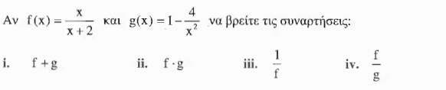

20. Δίνονται οι συναρτήσεις f, g με κοινό πεδίο ορισμού το A ⊆ R, για τις οποίες ισχύει ότι:

(f + g)(x)∙[(f + g)(x) − 6] = 2∙[(f∙g)(x) − 9] , για κάθε x∈A .

Να αποδείξετε ότι f = g .

**21.** Έστω οι συναρτήσεις f, g : → , για τις οποίες ισχύει ότι:

g(x) = f 2 (x) − 2f(x) + 3 , για κάθε x∈.

Να αποδείξετε ότι η Cg τέμνει το θετικό ημιάξονα Oy.

**22**. Να βρείτε τις συναρτήσεις f, g : → , αν ισχύει:

f 2 (x) + g 2 (x) + 1 = 2∙(ημx∙f(x) − συνx∙g(x)) , για κάθε x∈.

**23.** Έστω η συνάρτηση f : → , με f 2 (x) − f(x) = x∙(x − 1) , για κάθε x∈. Να αποδείξετε ότι η Cf δεν τέμνει τον άξονα x΄x.

**ΑΡΤΙΑ - ΠΕΡΙΤΤΗ**

**24.** Να εξετάσετε αν είναι άρτια ή περιττή η συνάρτηση:

f(x) = 

**25.** Έστω συνάρτηση f : R → R, η οποία είναι περιττή και για την οποία ισχύει ότι f(x)∙(x 2 + 2) ≤ 2x . Να αποδείξετε ότι (x 2 + 2)∙f(x) = 2x , για κάθε x∈R.

**26.** 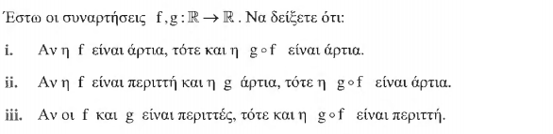

**ΣΥΝΟΛΟ ΤΙΜΩΝ**

**27.** Να βρείτε τα σύνολα τιμών των συναρτήσεων:

**α.** f(x) = −2x + 3 , με x∈[−1, 1]

**β.** f(x) = e 1−x + 3 , με x∈[−1, 2]

**γ.** f(x) = −3ln(1 − 2x) − 1 , με x∈[−2, −1/2]

**28.** Να βρείτε τα σύνολα τιμών των συναρτήσεων:

**α.**  , με x∈[−3, −2]

**β.**  , με x∈[−4, −2]

**29.** Να βρείτε τα σύνολα τιμών των συναρτήσεων:

**α.**  , με x∈[, ]

**β.**  , με x∈[2, 5]

**30.** Να βρείτε τα σύνολα τιμών των συναρτήσεων:

**α.**  , με x∈[2, 5]

**β.**  , με x∈(−∞, −2]

**31.** Να βρείτε τα σύνολα τιμών των συναρτήσεων:

**α.**  **β.** 

**γ.**  **δ.** 

**ε.** 

**στ.** f(x) = 3 + 2|x − 1|

**ΣΥΝΘΕΣΗ**

**32.** Να εκφράσετε τη συνάρτηση f ως σύνθεση δύο ή περισσοτέρων (μη ταυτοτικών) συναρτήσεων, αν:

**α.** f(x) =  **β.** f(x) = ημ( συν( ημx ))

**γ.** f(x) = ημ4 (3x + 5) **δ.** f(x) = 3∙ημ3 (x 2 − 1) + 4

**ε.** f(x) = 2∙συν4 x  **στ.** f(x) = (συν2 x + 1) 100 + 1

**ζ.**  f(x) = (ln (x + 1) − lnx) 2 **η.** f(x) = ln (x 2 + 1) − ln(x2 + 3)

**33.** Να οριστεί η gof για τις παρακάτω συναρτήσεις :

**α.** f(x) = ημx , g(x) = ln (1 − 2x 2)

**β.** f(x) = συνx , g(x) = 

**γ.** f(x) =  , g(x) = |x − 1|

**34.** Να βρείτε το πεδίο ορισμού της συνάρτησης h , στις παρακάτω περιπτώσεις:

**α.** Αν δίνεται ότι f : [0, 1] → R και h(x) = f(2συνx − 1) .

**β.** Αν δίνεται ότι f : [1, 2] → R και h(x) = f(1 + εφx) .

**γ.** Αν δίνεται ότι f : [0, 5] → R και h(x) = f(x 2 − 4) + f(x + 1) .

**35.** Να βρεθεί ο τύπος της συνάρτησης f στις παρακάτω περιπτώσεις:

**α.** f ( ln(2x) ) = x + 3 , για κάθε x > e .

**β.** (f °g)(x) = x 2 + x + 1 και g(x) = x + 1 .

**γ.** (f °g)(x) =  και g(x) = − x 2 .

**36.** Να βρείτε τη συνάρτηση f σε κάθε περίπτωση :

**α.** (g° f)(x) =  και g(x) = x 2 .

**β.** (f°g)(x) =  και g(x) = x 2 + 1 .

**γ.** (f °f °f)(x) = 8x + 4 και (f °f)(x) = 4x − 3 , για κάθε x∈R .

**37.** Έστω οι συναρτήσεις f : Af → R , g : Ag → R με f(Af) ⊆ Ag . Να αποδειχτούν οι παρακάτω προτάσεις :

**α.** Αν η f είναι άρτια, τότε και η gof είναι άρτια .

**β.** Αν η f είναι περιοδική, τότε και η gof είναι περιοδική, με την ίδια περίοδο.

**38.** Έστω η συνάρτηση f : R→ R , ώστε f( x 2 + 2) + f( 3x ) = 0 , για κάθε x∈ . Να αποδείξετε ότι η Cf τέμνει τον άξονα x΄x σε δύο σημεία τουλάχιστον.

**39.** Να βρείτε τον τύπο της συνάρτησης f : (0, +∞) → R , για την οποία ισχύει ότι: f(x/e) ≤ lnx ≤ f(x) − 1 , για κάθε x > 0 .

**40.** 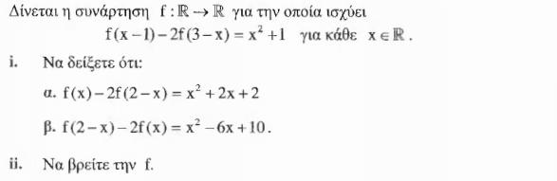

**41.** 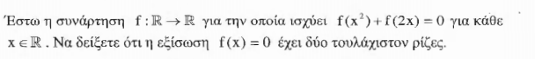

**42.**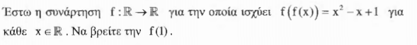

**43.** Να προσδιοριστεί ο τύπος της συνάρτησης f , σε κάθε μιά από τις περιπτώσεις:

**α.** Αν f(x) − x∙f(2 − x) + x = 0 , για κάθε x∈R − {1}.

**β.** Αν (1 − x)∙f(x − 1) + f(1 − x) + x = 1 , για κάθε x∈R.

**γ.** Αν 2∙f(x) + f(1/x) = x 2 , για κάθε x∈R* .

**44.**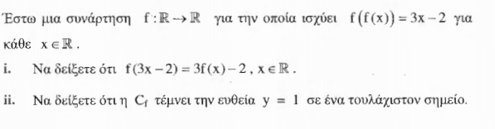

**45.** Δίνεται η συνάρτηση f : R − {2} → R , με f(x) =  . Να βρεθεί ο α∈R , ώστε να ισχύει: (f° f)(x) = x , για κάθε x ≠ 2 .

**46.** Για τη συνάρτηση f : → ισχύει ότι f(x + y) = f(x)∙f(y) , για κάθε x, y ∈R . Να αποδείξετε ότι:

**Α.** f(x) ≥ 0 , για κάθε x∈R.

**Β.** Αν υπάρχει ξ∈R , ώστε f(ξ) ≠ 0 , τότε:

**α.** f(x) > 0 , για κάθε x∈R.

**β.** f(0) = 1

**γ.** f(−x) = 1/f(x) και f(x − y) = f(x)/f(y) , για κάθε x∈R.

**δ.** f(νx) = f ν (x) , για κάθε ν∈ και x∈R.

**ΜΟΝΟΤΟΝΙΑ**

**47.** Να εξετάσετε τη μονοτονία των συναρτήσεων:

**α.** f(x) =  **β.** f(x) = 

**γ.** f(x) = (x − 1) 3 − 2 **δ.** f(x) = 

**ε.** f(x) =  **στ.** f(x) = 

**48.** Για τις συναρτήσεις f, g : R→ R, να δείξετε ότι:

**α.** Αν οι f και g είναι γνήσια αύξουσες στο R, τότε η fog είναι γνήσια αύξουσα.

**β.** Αν η f είναι γνήσια αύξουσα και η g γνήσια φθίνουσα, τότε η f og είναι γνήσια φθίνουσα.

**γ.** Να μελετήσετε τη μονοτονία της f(x) = ln( lnx ) .

**δ.** Αν οι f, g παίρνουν θετικές τιμές, για κάθε x∈R και είναι γνησίως αύξουσες στο R, να αποδείξετε ότι η συνάρτηση  είναι γνησίως φθίνουσα στο R.

**49.** Δίνονται οι συναρτήσεις f και g με:

f(x) = e x + x 5 + x 3 + x − 1 και g(x) = 2 − x − x 3 − lnx

**α.** Να αποδείξετε ότι οι f και g είναι γνησίως μονότονες.

**β.** Να λυθούν οι ανισώσεις f(x) > 0 , g(x) > 0 .

**50.** Έστω η συνάρτηση f(x) =  .

**α.** Να αποδειχθεί ότι η f είναι γνησίως φθίνουσα.

**β.** Να λυθεί η ανίσωση 3 x + 4 x > 5 x .

**51.** Να λύσετε τις ανισώσεις:

**α.** lnx > 1 − x **β.** e x > 

**52.** Δίνεται η συνάρτηση f(x) = 2 x + x .

**α.** Να αποδειχθεί ότι η f είναι γνησίως αύξουσα.

**β.** Να λύσετε την ανίσωση: .

**53.** Δίνονται συναρτήσεις f, g με κοινό σύνολο ορισμού το [α, β] , σύνολο τιμών το [α, β] και ισχύει ότι g(x) > f(x) , ∀ x∈[α, β]. Αν η f είναι γνησίως φθίνουσα, τότε να αποδείξετε ότι: f(g(x)) < g(f(x)) , ∀ x∈[α, β].

**54.** 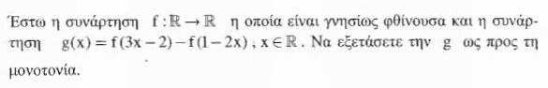

**55.** Αν f(x) + e f(x) + 1 = x3 για x∈R, να αποδείξετε ότι η f είναι γνησίως αύξουσα.

**56.** 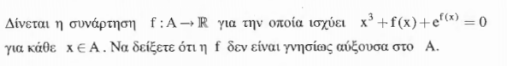

**57.** 

**58**. 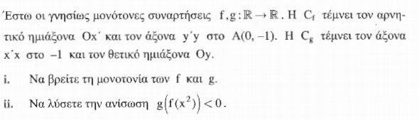

**59.** 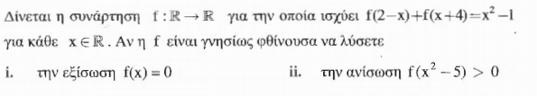

60. 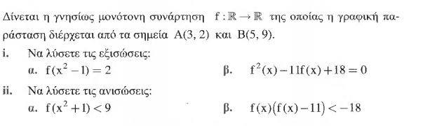

54

61. 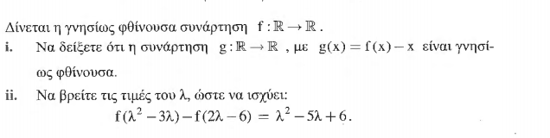

**ΑΚΡΟΤΑΤΑ**

**62.** Να βρεθούν τα ακρότατα κάθε μιας, απο τις παρακάτω συναρτήσεις:

**α.** f(x) =  **β.** f(x) = 4 − |x − 2|

**γ.** f(x) = 4 − (x 3 − 4x) 4 **δ.** f: [−1, 4) → R με f(x) = 2x − 1

**ε.** f(x) = x 2 − 4x + 5 **στ.** f(x) = 

**63.** Έστω η συνάρτηση f: R → R και x0∈A . Αν η f παρουσιάζει στο xo ελάχιστο, τότε να αποδειχτεί ότι:

**α.** η −f παρουσιάζει μέγιστο στο x0 .

**β.** αν η f είναι άρτια, τότε παρουσιάζει ελάχιστο και στο −x0 .

**γ.** αν η f είναι περιττή, τότε παρουσιάζει μέγιστο στο −xo .

**1 − 1**

**64**. Να εξεταστεί ποιες από τις παρακάτω συναρτήσεις είναι 1−1:

**α.** f(x) = 2lnx − 3 **β.** f(x) = 3e x − 1 + 2

**γ.** f(x) = (x − 1)(x − 2)(x − 3)(x − 4) + 2004

**δ.** f(x) = x 9 + x 7 + x 5 + x 3 + x + 2019

**65.** Αν η συνάρτηση f: R → R έχει την ιδιότητα:

(fof)(x) + 3f(x) − x 2019 = 0

για κάθε x∈R, να αποδείξετε ότι η f είναι 1−1 .

**66.** Να λυθούν οι παρακάτω εξισώσεις:

**α.** e x − 1 + lnx + x = 2

**β.** ημx + εφx − συνx + x + 1 = 0 , x∈[0, π/2)

**γ.** x 11 + 2x 7 + 3x 5 + 7x = 18

67. 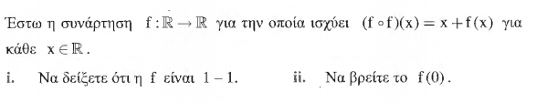

68. 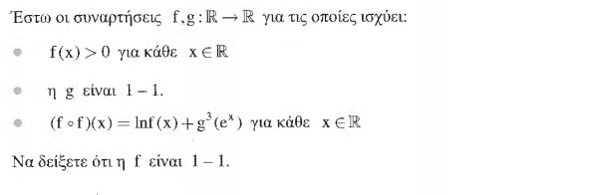

69. 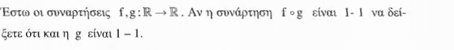

70. 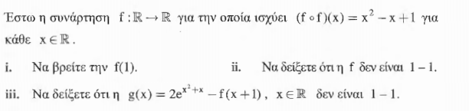

71. 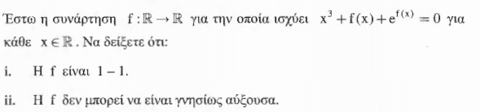

72. 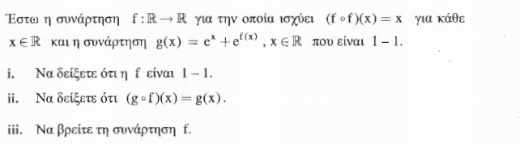

**ΑΝΤΙΣΤΡΟΦΗ**

**73.** Να βρείτε την f −1 αν:

**α.** f(x) = x 3 + 1 **β.** f(x) = 2 + (x − 3) 2 , x < 3

**γ.** f(x) = 5 +  **δ.** f(x) = 

**ε.** f(x) =  **στ.** f(x) = 

**74.** Να βρείτε την f −1 αν:

**α.** f(x) =  **β.** f(x) = 

**γ.** f(x) = ln(2 + ex) − x **δ.** f(x) = x 3 + 3x 2 + 3x + 2

**ε.** f(x) =  **στ.** f(x) = 

**75.** Να βρείτε τα κοινά σημεία των Cf και  αν:

**α.** f(x) =  , x∈[−1, 0] **β.** f(x) = 

**76.** Δίνεται η συνάρτηση f(x) = x 3 + x + 2 .

**α.** Να αποδείξετε ότι αντιστρέφεται.

**β.** Να λύσετε τις εξισώσεις f(x) = 12 , f−1 (x) = −2 .

**γ.** Να βρείτε τα κοινά σημεία της  με τους άξονες και την ευθεία y = x .

**δ.** Να λυθεί η εξίσωση: (2 − ημ2 x) 3 = ημ3 x + ημ2 x + ημx − 2 .

**ε.** Να λυθούν οι ανισώσεις: f −1 (x) < 3 και f −1 (x + 1) ≥ x + 5 .

**77.** 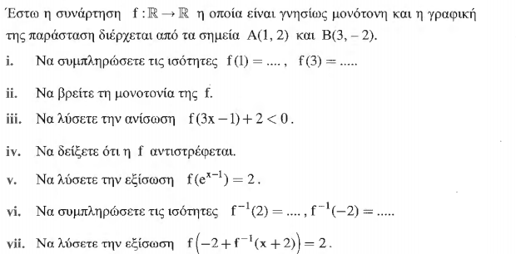

78.Έστω η συνάρτηση f με f(x) = 2x 3 + x − 2 .

**α.** Να αποδείξετε ότι η f αντιστρέφεται.

**β.** Να λύσετε την εξίσωση: f(x) = f −1 (x) .

**γ.** Να λύσετε την ανίσωση: f −1 (5x + 6) < 1 .

**79.** Δίνεται η συνάρτηση f(x) = 2 − x − lnx .

**α.** Να μελετήσετε την f ως προς τη μονοτονία.

**β.** Να λύσετε την εξίσωση f(x) = f(1) .

**γ.** Να λύσετε την ανίσωση x + lnx > 1 .

**80.** 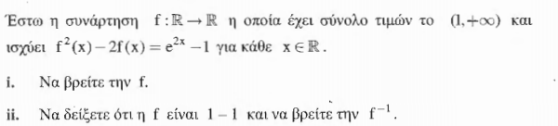

**81.** Αν για τις συναρτήσεις f και g, ορισμένες στο R, υπάρχουν οι συναρτήσεις (f og) −1 και (go f) −1 , να αποδείξετε ότι υπάρχουν επίσης οι g −1 και f −1 .

**82.** Για τη συνάρτηση f: R → R ισχύει ότι f 3 (x) + 3f(x) − x = 0 , για κάθε x∈. Να αποδείξετε ότι η f αντιστρέφεται και να βρείτε την f −1 .

**83.** Δίνονται οι συναρτήσεις f, g : R → R με

(f of)(x) = x 2 − 5x + 9 και g(x) = x 2 − xf(x) + 3 , ∀ x∈R

Να αποδείξετε ότι f(3) = 3 και ότι η συνάρτηση g δεν αντιστρέφεται.

**84.** Να αποδειχτεί ότι δεν αντιστρέφεται η συνάρτηση f, αν ισχύει ότι: 6f(x2) − f2 (x) ≥ 9 , για κάθε x∈R

**85.** 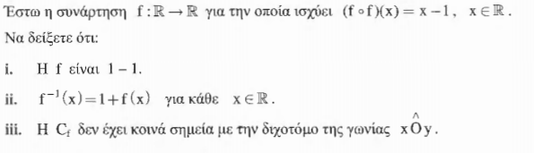

**86.**

